الإحصاء الفلسطيني يصدر مؤشر غلاء المعيشة في فلسطين لشهر تموز، 07/2013

ارتفاع مؤشر غلاء المعيشة خلال شهر تموز 2013

سجل الرقم القياسي لأسعار المستهلك في فلسطين ارتفاعاً بنسبة 0.25% خلال شهر تموز 2013 مقارنة مع شهر حزيران 2013، بواقع 0.65% في الضفة الغربية، وبنسبة 0.61% في قطاع غزة، وبنسبة 0.21% في القدس J1.

السبب الرئيسي لارتفاع الاسعار في فلسطين يعود بشكل اساسي لارتفاع أسعار الدرنيات بنسبة 18.85%، وأسعار الخضروات المجففة بنسبة 11.66%، وأسعار الفواكه الطازجة بنسبة 4.50%، وأسعار الخضروات الطازجة بنسبة 2.31%، على الرغم من انخفاض أسعار الغاز بمقدار 3.14%.

وعند مقارنة الاسعار خلال شهر تموز 2013 مع شهر تموز 2012 تشير البيانات الى ارتفاع الرقم القياسي لأسعار المستهلك بنسبة 2.54%، بواقع 4.56% في الضفة الغربية، و2.87% في القدسJ1، في حين انخفضت بمقدار 0.61% في قطاع غزة.

وبمقارنة البيانات للأشهر السبعة الأولى من العام 2013 سجلت أسعار المستهلك ارتفاعاً بنسبة 1.85% مقارنة مع نفس الفترة من العام السابق، بواقع 3.26% في الضفة الغربية، و1.87% في القدس J1، في حين انخفضت بمقدار 0.55% في قطاع غزة.

الرقم القياسي لأسعار المستهلك على مستوى المناطق الفلسطينية
سجل الرقم القياسي لأسعار المستهلك في الضفة الغربية ارتفاعاً بنسبة 0.65% خلال شهر تموز 2013 مقارنة مع الشهر السابق، نتج هذا الارتفاع بصورة رئيسية عن ارتفاع أسعار الدرنيات بنسبة 21.21%، وأسعار الفواكه الطازجة بنسبة 9.17%، وأسعار الخضروات المجففة بنسبة 6.42%، وأسعار الخضروات الطازجة بنسبة 3.04%، على الرغم من انخفاض أسعار الغاز بمقدار 1.59%.
كما سجلت الأسعار في قطاع غزة ارتفاعاً بنسبة 0.61%، نتيجة لارتفاع أسعار الخضروات المجففة بنسبة 23.38%، وأسعار الفواكه الطازجة بنسبة 14.39%، وأسعار الدرنيات بنسبة 9.08%، وأسعار الخضروات الطازجة بنسبة 6.22%، على الرغم من انخفاض أسعار الغاز بمقدار 7.04%.

وسجلت الاسعار في القدس J1 ارتفاعاً بنسبة 0.21%، نتيجة لارتفاع أسعار الدرنيات بنسبة 24.51%، وأسعار الخضروات المجففة بنسبة 9.34%، وأسعار الخضروات الطازجة بنسبة 1.43%، على الرغم من انخفاض أسعار السكر بمقدار 4.71%، وأسعار الغاز بمقدار 2.04%، وأسعار الفواكه الطازجة بمقدار 1.48%.

الاتجاه العام لأسعار المستهلك خلال الاشهر تموز 2012 الى تموز 2013 في فلسطين (سنة الأساس 2004 = 100)
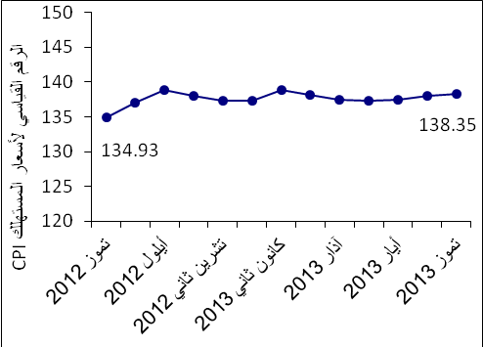

ويظهر الشكل الآتي الاتجاه العام للرقم القياسي لأسعار المستهلك في فلسطين منذ العام 2004 باعتباره سنة الأساس وحتى نهاية العام 2012
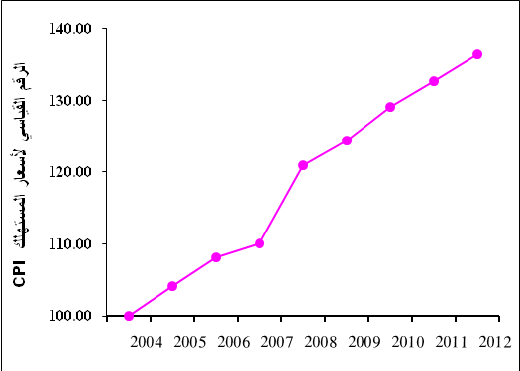

ملاحظات:
القدسJ1: ذلك الجزء من محافظة القدس الذي ضمته إسرائيل عنوة بعيد احتلالها للضفة الغربية عام1967.
بيانات الضفة الغربية لا تشمل القدس J1.

